Родному краю – 80 лет!

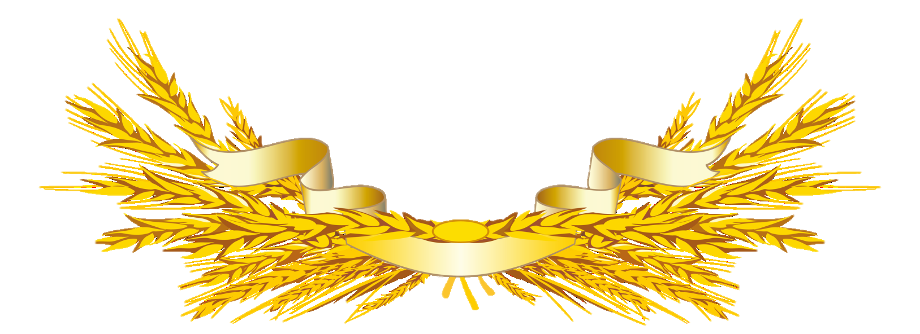

Дивный Краснодарский край!!! Житница России.
Твои бескрайние поля, пролегли на мили.
Здесь под небом голубым райский сад цветущий,
А в полях твоих стоит вечный хлеб насущный.
По Кубани, по реке хутора гнездятся,
Солнца нежные лучи в той реке резвятся.
Рыбаки блесну кидают в плавное теченье,
Солнцем одаренный край!!! Божье сотворенье.
Знать, по щедрости Творца природа одарила,
Нивы, реки и моря, всё в одном вместила.
Люди едут отдыхать сюда со всей России.
Ах, какая благодать, край ты сердцу милый.
Есть под небом чудный рай.
Это Краснодарский край!

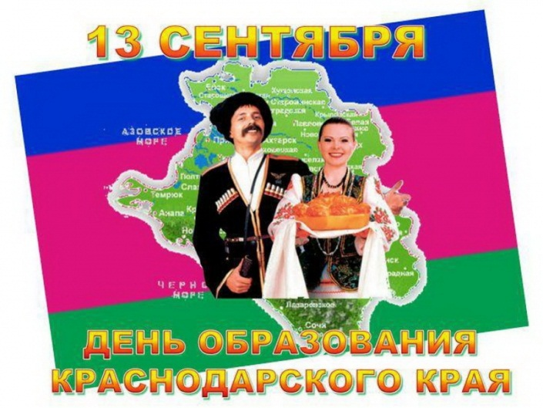
Чем дальше в будущее входим,
Тем больше прошлым дорожим.
И в старом красоту находим,
Хоть новому принадлежим

День образования края….Это важный день в истории нашей малой родины-Кубани, это важный праздник, объединяющий всю Кубань! Как только не менялись границы края, какими только названиями не награждали наш регион! Это и Черномория, Кубанская область и Черноморская губерния, Северо-Кавказский край…
Немного истории…
Первые люди на Кубани появились примерно 500 тысяч лет назад. Они пришли с юга через горы Кавказа.
Территория Краснодарского края была обитаема в палеолите уже ок. 2 млн лет назад (стоянка «Кермек» на Таманском полуострове). Более 1,5 млн. лет стоянке «Родники 1»и более 1 млн. лет стоянке «Богатыри» в Южном Приазовье, интервалом 1,5—0,78 млн. л. н. датируется местонахождение «Цимбал» у посёлка Сенной, более полумиллиона лет — стоянкам «Родники 2-4» и «Ильская-2» (в посёлке Ильский). Находки неандертальцев в Краснодарском крае известны из слоёв среднего палеолита Мезмайской пещеры (мустьерская культура), пещеры Матузка, Монашенской и Баракаевской пещер Губского ущелья.
Территория нынешней Кубани в Средние века.
В XIII – XV веках происходить «тихое завоевание» побережья Азовского и Черного морей итальянскими купцами г. Генуи. Они привозили различные товары на продажу. Кубанские земли были пожалованы императрицей Екатериной II черноморским казакам за заслуги перед Отечеством. Войсковой судья А. Головатый лично благодарил императрицу.
Кубань в Российской империи
В XIX веке на долю России выпало немало военных испытаний. Среди героев тех замечательных битв были и наши казаки-черноморцы. В том веке потомки первых переселенцев распахивали дикие степи, обустраивали старые станицы, основывали и заселяли новые. Вот почему на карте Кубани много станиц, в названиях которых встречаются слова «старо», «ново».
Послереволюционная Кубань.
XX век в истории Кубани, как и всей России, был и воюющим, и мирным. Первая мировая война, революции, свержение царя, гражданская война, которая завершилась установлением советской власти. Ранее Кубань входила в Азово-Черноморский край, но 13 сентября 1937г. было принято постановление об образовании Краснодарского края.
В этот день мы все чувствуем себя наследниками великого прошлого и ощущаем ответственность за будущее родной земли.

Краснодарскому краю — 80 лет!
С исторической точки зрения дата не большая, но только мы знаем, что за этими цифрами стоит славная летопись героических подвигов наших отцов и дедов, непростые годы становления и развития края, череда важных событий, менявших жизнь на Кубани к лучшему.
